CHARTER FLIGHT ไต้หวัน 5 วัน 4 คืน
ซุปตาร์....เหมาลำไถจง COUNTDOWN เสียงพลุที่กลบคำว่ารัก
กำหนดการเดินทาง วันที่ 31 ธันวาคม 2568 - 04 มกราคม 2569
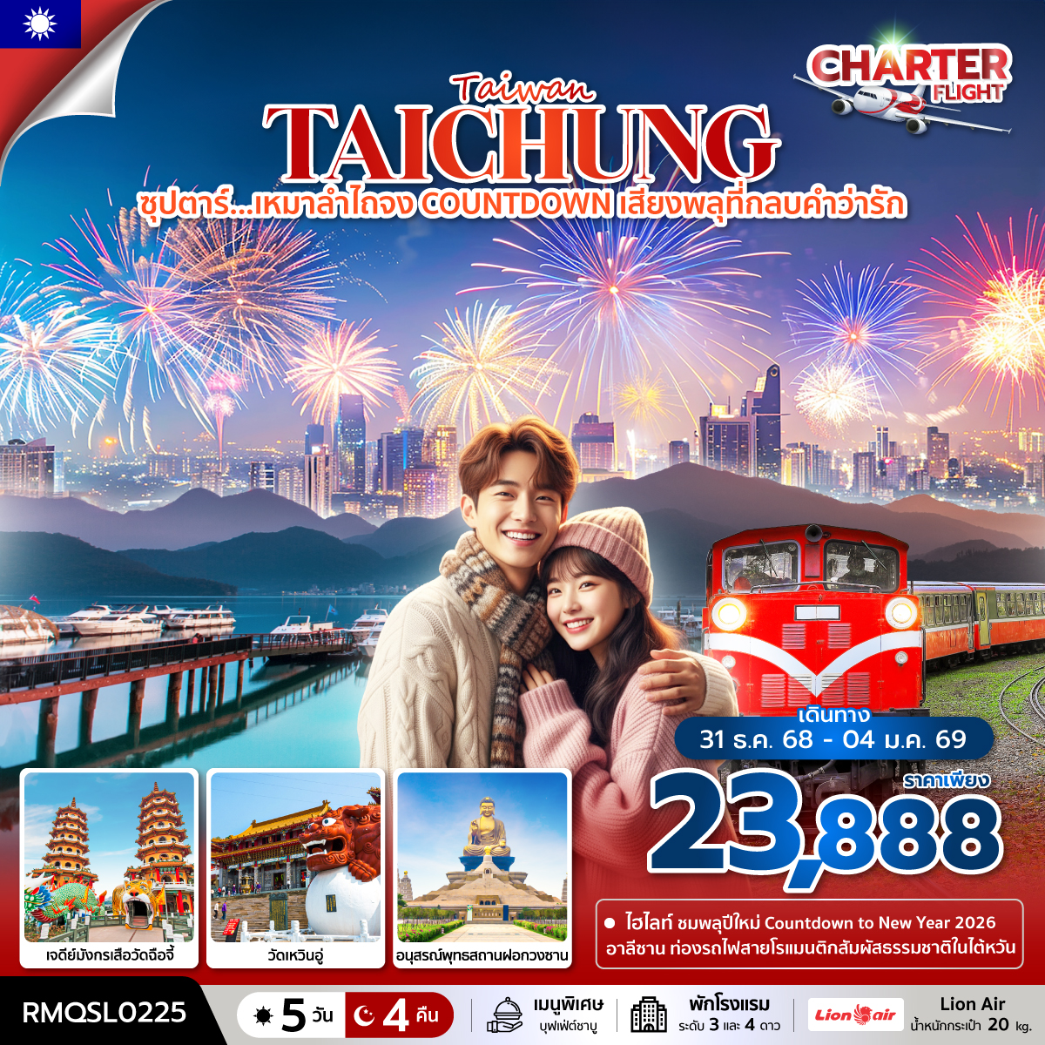
- ชมพลุปีใหม่ Countdown to New Year 2026
- อาลีซาน ท่องรถไฟสายโรแมนติกสัมผัสธรรมชาติในไต้หวัน
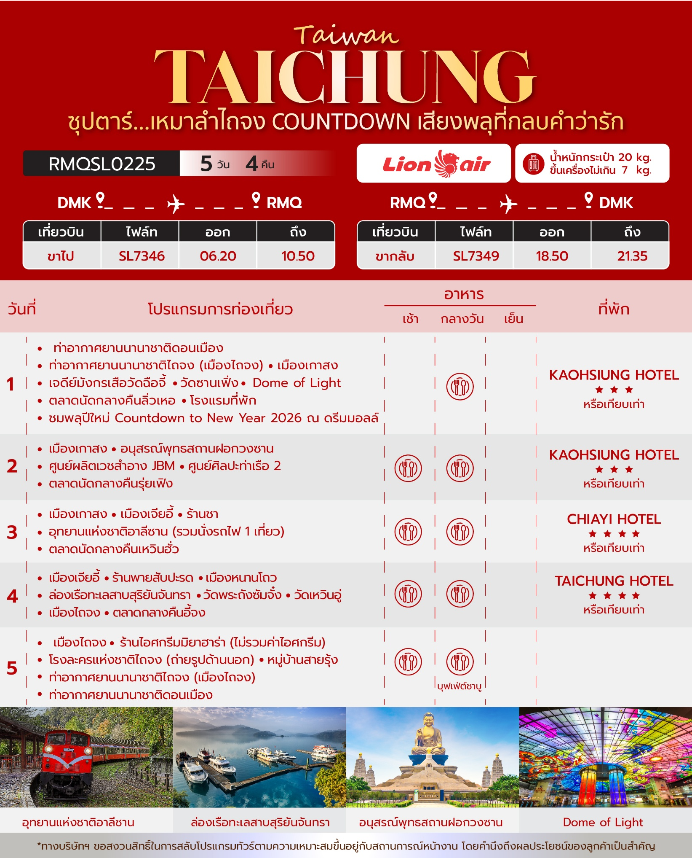
วันเดินทาง | ราคาผู้ใหญ่ / ราคาเด็ก | ราคา INF  (อายุต่ำกว่า 2 ขวบ) | พักเดี่ยว
31 ธันวาคม 2568 - 04 มกราคม 2569  (วันขึ้นปีใหม่) | 23,888 | 7,500 | 6,000
ราคาไม่รวมค่าทิปมัคคุเทศก์ท้องถิ่น คนขับรถท้องถิ่น
ตามธรรมเนียม ท่านละ 1,500 บาท/ท่าน/ทริป (ยกเว้นเด็กต่ำกว่า 2 ขวบ)
สำหรับหัวหน้าทัวร์จากเมืองไทย (ตามความพึงพอใจในการบริการ)
*** โปรแกรมนี้ขอสงวนสิทธิ์ไม่รับลูกค้าจอยแลนด์ ***
*** โปรแกรมนี้ลงร้านรัฐบาล 3 ร้าน ***

วันแรก ท่าอากาศยานนานาชาติดอนเมือง - ท่าอากาศยานนานาชาติไถจง (เมืองไถจง) - เมืองเกาสง -
เจดีย์มังกรเสือวัดฉือจี้ - วัดซานเฟิ่ง - Dome of Light - ตลาดนัดกลางคืนลิ่วเหอ - โรงแรมที่พัก - ชมพลุปีใหม่ Countdown to New Year 2026 ณ ดรีมมอลล์

03.00 น. สมาชิกทุกท่านพร้อมกัน ณ ท่าอากาศยานนานาชาติดอนเมือง (อาคาร 1 ชั้น 3 ประตู 1) ก่อนนำท่านไปเช็คอินที่เคาน์เตอร์สายการบิน ไทยไลอ้อนแอร์ (SL) โดยมีหัวหน้าทัวร์และ เจ้าหน้าที่ส่งทัวร์ คอยต้อนรับและแจกเอกสารการเดินทาง จากนั้นนำท่านเช็คอินและโหลดสัมภาระ
06.20 น. ออกเดินทางสู่ ไต้หวัน โดยสายการบิน ไทยไลอ้อนแอร์ (SL) เที่ยวบินที่ SL7346 (ไม่มีบริการอาหารและเครื่องดื่มบนเครื่องบิน)
10.50 น. เดินทางถึง ท่าอากาศยานนานาชาติไถจง (เมืองไถจง) หลังผ่านพิธีการตรวจคนเข้าเมืองและศุลกากรเรียบร้อยแล้ว (เวลาท้องถิ่นไต้หวัน เร็วกว่าประเทศไทย 1 ชั่วโมง)
กลางวัน บริการอาหารกลางวัน ณ ภัตตาคารพื้นเมือง
บ่าย นำท่านเดินทางสู่ เมืองเกาสง (KAOHSIUNG CITY) เมืองสำคัญทางตอนใต้ของไต้หวัน ได้รับการขนานนามว่าเป็นศูนย์กลางทางอุตสาหกรรมที่ใหญ่ที่สุดของไต้หวัน อีกทั้งยังเคยเป็นเจ้าภาพจัดการแข่งขันเวิลด์เกม 2009 ส่วนใครที่ชื่นชอบธรรมชาติ ทะเลสวย น้ำใส อยากสูดอากาศให้เต็มปอด ห้ามพลาดที่นี่เลย เพราะเกาสงมีทะเลที่สวยสดงดงามมาก อากาศเย็นสบายตลอดทั้งปี จนได้ชื่อว่าเป็น “เมืองหลวงทางทะเลของไต้หวัน” ดึงดูดนักท่องเที่ยวทั่วโลก สัมผัสกับความสวยงามของทิวทัศน์ธรรมชาติ จึงไม่แปลกใจเลยที่อุตสาหกรรมการท่องเที่ยวของเกาสงจะเจริญเฟื่องฟู นอกจากเป็นศูนย์กลางทางประวัติศาสตร์และวัฒนธรรมที่สำคัญแล้ว เกาสงยังมีห้างสรรพสินค้าชื่อดัง และอาหารท้องถิ่นเลิศรส ถูกใจสายช็อป สายชิมแน่นอน (ใช้เวลาเดินทางประมาณ 3 ชั่วโมง)
จากนั้นนำท่านถ่ายรูปกับ เจดีย์มังกรเสือวัดฉือจี้ (Dragon Tiger Pagodas Ciji Temple) หรือเรียกตามชื่อจีนว่า “เจดีย์หลงหู” เป็นหนึ่งในแลนด์มาร์กสำคัญของเมืองเกาสง ตั้งอยู่ด้านหน้าวัดฉือจี้ ที่มีลักษณะเป็นเจดีย์สูง 7 ชั้นคู่กัน โดยจะมีรูปปั้นมังกรและเสือขนาดใหญ่เป็นทางเข้าเจดีย์ ตั้งอยู่โดดเด่นอยู่กลางริมสระบัวหรือสระเหลียนฉือถัน โดยสร้างขึ้นเพื่ออุทิศให้กับเทพเซิงต้าตี้ที่เป็นเทพแห่งการรักษา
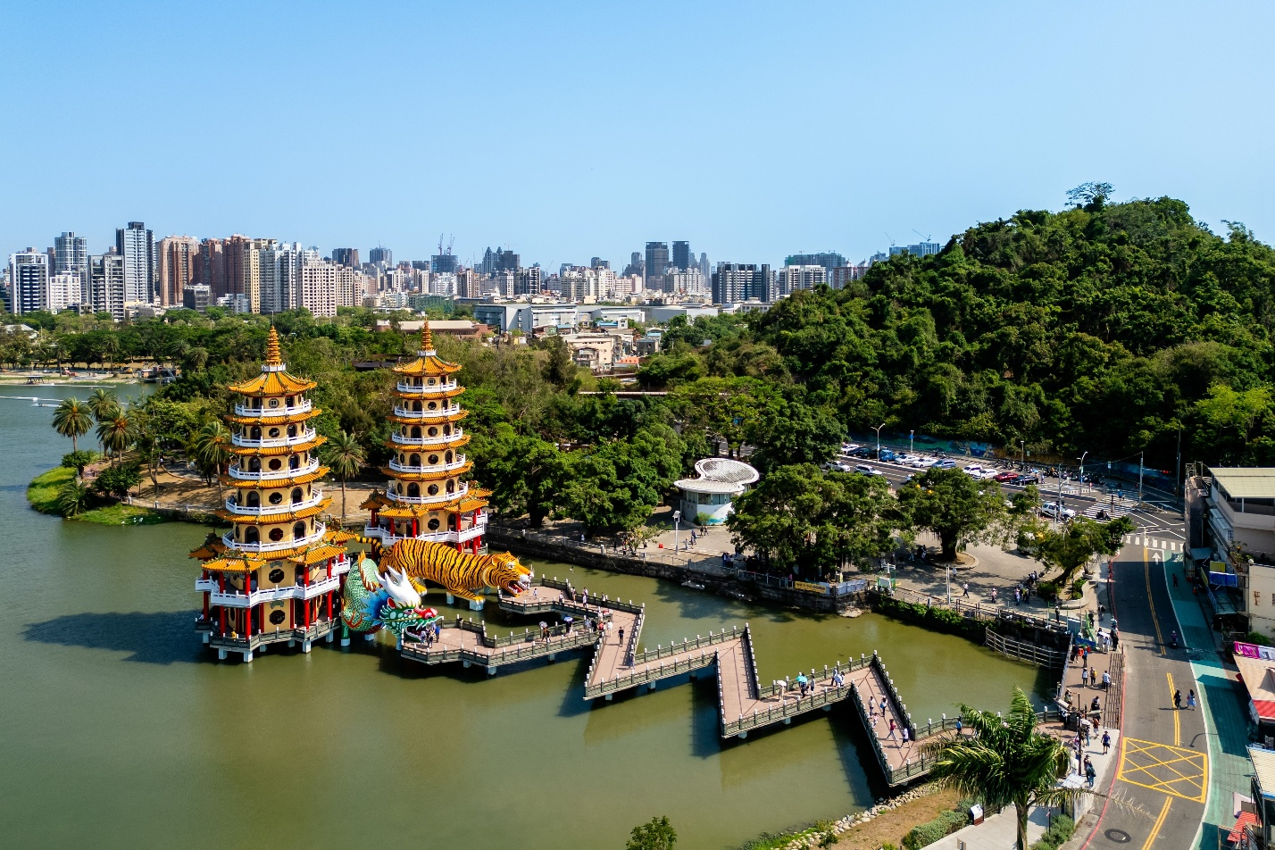

นำท่านชม วัดซานเฟิ่ง (Sanfeng Temple) หรือ “วัดโคมแดง” ภายในวัดมีการตกแต่งด้วยโคมไฟสีแดงเรียงรายเป็นจำนวน วัดแห่งสร้างขึ้นเพื่ออุทิศแด่เทพเจ้านาจา (Nezha) ซึ่งถือเป็นเทพเจ้้าในลััทธิหรือความเชื่่อท้้องถิ่นของไต้หวััน โดยพระองค์์เป็นที่เคารพสักการะของชาวเมืองเกาสงมามากกว่่า 300 ปี
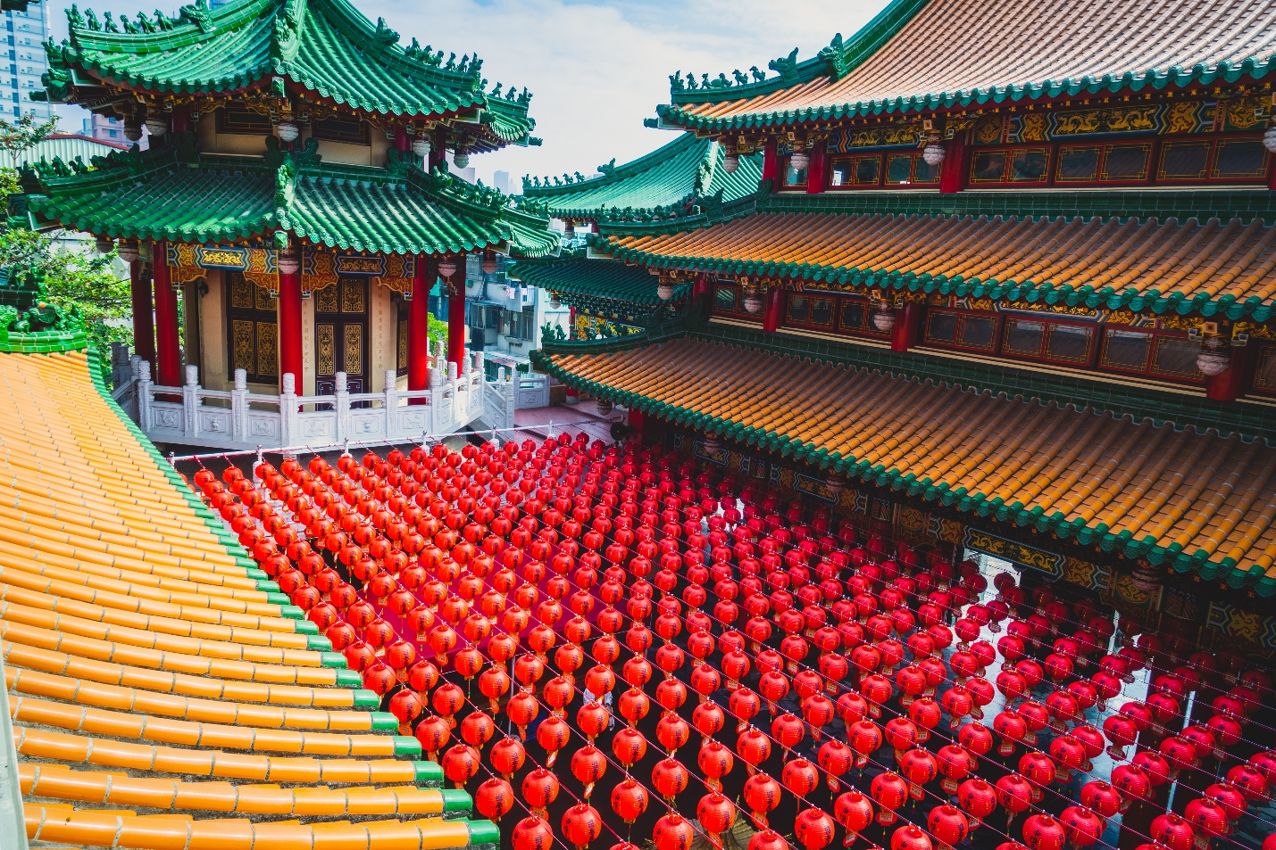

นำท่านแวะถ่ายรูปกับ โดมแห่งแสง (Dome of Light) ตั้งอยู่ภายในสถานีรถไฟฟ้าใต้ดิน Formosa Boulevard (MRT) เป็นโดมกระจกสีกลางแจ้ง จัดแสดงงานศิลปะที่ใหญ่ที่สุดในโลก มีเส้นผ่านศูนย์กลาง 30 เมตร ครอบคลุมพื้นที่ 660 ตารางเมตร และใช้เวลาสร้างนานถึง 4 ปีเต็ม ประติมากรรมนี้ ไม่เพียงแต่เพิ่มความสวยงามให้กับสถานีรถไฟฟ้าใต้ดินเท่านั้น แต่ยังเพิ่มมิติใหม่ให้กับชีวิตศิลปะของเมืองเกาสงด้วย นอกจากนี้ยังถ่ายทอดเรื่องราวของชีวิตมนุษย์ ผ่านแนวคิด ดิน น้ำ ลม ไฟ เรียงกันตามลำดับช่วงชีวิต พร้อมข้อความที่กล่าวถึง ความรักและความอดทน ด้วยความพิเศษและความตื่นตาตื่นใจของโดมแห่งนี้ ทำให้ที่นี่เป็นจุดถ่ายรูปและเช็คอินยอดนิยมของนักท่องเที่ยวทั่วโลก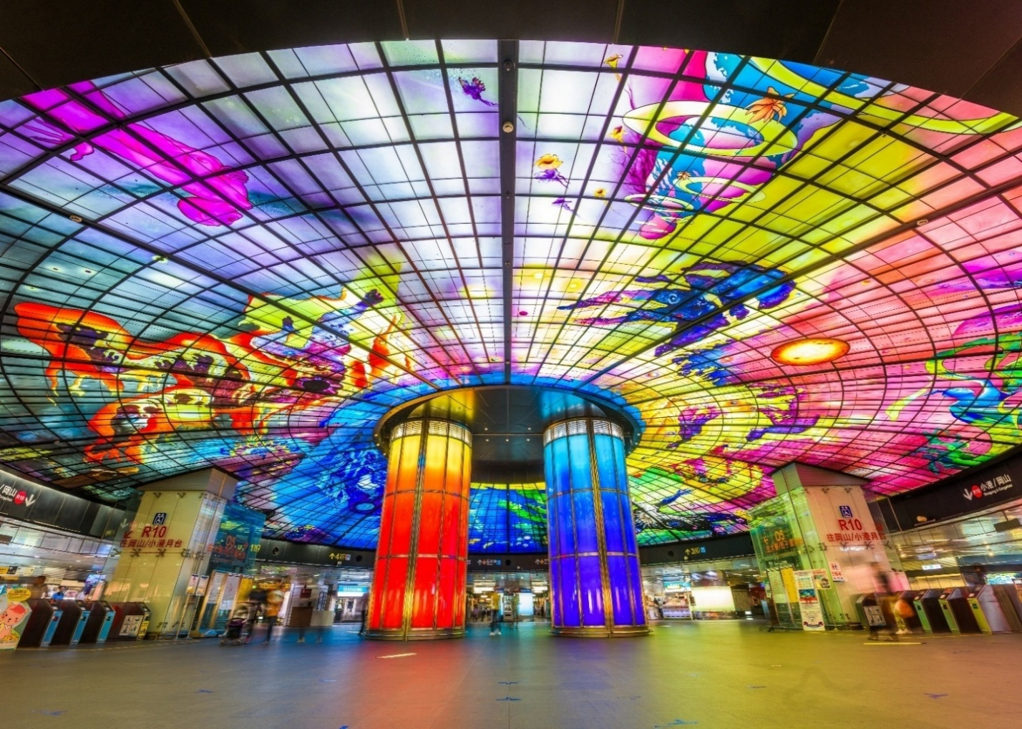

นำท่านเดินทางสู่ ตลาดนัดกลางคืนลิ่วเหอ (Liuhe Tourist Night Market) ซึ่งมีมาตั้งแต่ปี 1950 ในตอนกลางวันที่นี่เป็นถนนปกติ แต่ในเวลากลางคืนจะเปลี่ยนโฉมเป็นย่านตลาดนัดเจริญรุ่งเรืองที่มีร้านค้ากว่า 140 ร้าน ให้ผู้คนได้เข้ามาจับจ่ายใช้สอย ตลาดแห่งนี้มีขายทุกอย่าง ตั้งแต่ของทานเล่น อาหาร เครื่องดื่ม เสื้อผ้า ของสะสม เกม ไปจนถึงความบันเทิงนานาชนิด แต่จะเน้นไปที่ของว่างและอาหารทะเลท้องถิ่นเป็นส่วนใหญ่ ราคาอาหารที่นี่จับต้องได้ โดยเฉพาะอย่างยิ่ง สเต๊กเนื้อนุ่มที่กำลังฮิตในช่วงนี้ แต่เมนูแนะนำที่ทุกคนควรไปลองชิมจากนัดกลางคืนลิ่วเหอ คือ นมรสมะละกอ และกุ้งอบเกลือ
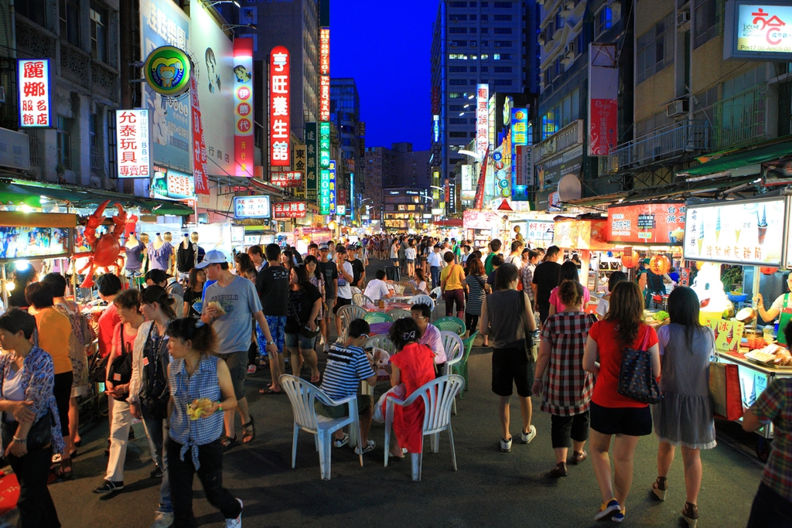

เย็น อิสระอาหารเย็นตามอัธยาศัย ณ ตลาดนัดกลางคืนลิ่วเหอ
ค่ำ จากนั้นนำท่านเดินทางสู่ โรงแรมที่พัก เช็คอินและเก็บสัมภาระ
21.00 น. นำท่านเดินทางสู่ ดรีมมอลล์ (Dream Mall) เพื่อนำท่านชมไฮไลท์ของทริปนี้ ชมพลุปีใหม่ Countdown to New Year 2026 ณ ดรีมมอล์เป็นหนึ่งในห้างสรรพสินค้าที่ใหญ่ที่สุดในไต้หวัน และเคยติดอันดับห้างใหญ่ที่สุดในเอเชียตะวันออกภายในมีร้านค้า แฟชั่น โรงภาพยนตร์ โซนอาหาร และสวนสนุกบนดาดฟ้าที่มีชิงช้าสวรรค์ชื่อว่า Kaohsiung Eye
หมายเหตุ :
โปรแกรมเคาท์ดาวน์อาจมีการเปลี่ยนแปลงหน้างานตามความเหมาะสม
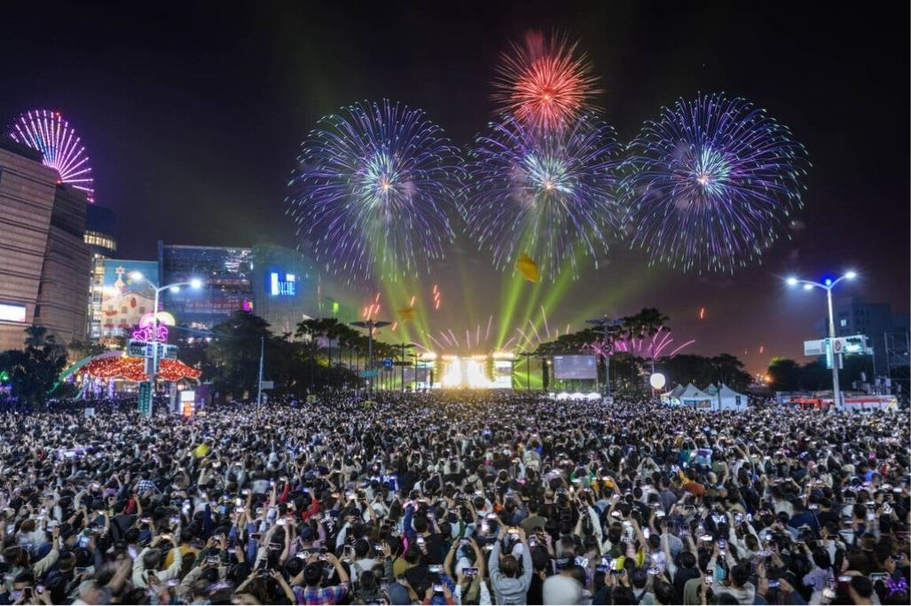

หลังจากดูพลุเสร็จแล้ว นำท่านนั่งบัสกลับสู่ โรงแรมที่พัก
ที่พัก โรงแรม KAOHSIUNG HOTEL ระดับ 3 ดาว หรือเทียบเท่า

วันที่สอง เมืองเกาสง - อนุสรณ์พุทธสถานฝอกวงซาน - ศูนย์ผลิตเวชสำอาง JBM - ศูนย์ศิลปะท่าเรือ 2 - ตลาดนัดกลางคืนรุ่ยเฟิง

เช้า บริการอาหารเช้า ณ ห้องอาหารของโรงแรม
นำท่านชม อนุสรณ์พุทธสถานฝอกวงซาน (Fo Guang Shan Buddha Museum) เป็นสถานที่ท่องเที่ยวเชิงศาสนาและวัฒนธรรมยอดนิยมของไต้หวัน มีพื้นที่ครอบคลุมกว่า 100 เฮกเตอร์ สร้างเสร็จในปี 2011 ภายในมีองค์พระพุทธรูปทองสัมฤทธิ์ฝอกวงประดิษฐานอยู่ ซึ่งถือได้ว่าเป็นพระพุทธรูปนั่งที่สูงที่สุดในโลก และด้านหน้าองค์พระมีอาคารโถงใหญ่สูง 108 เมตรตั้งอยู่ สร้างขึ้นเพื่ออุทิศให้กับพระธาตุศักดิ์สิทธิ์ของพระพุทธเจ้าศากยมุนี
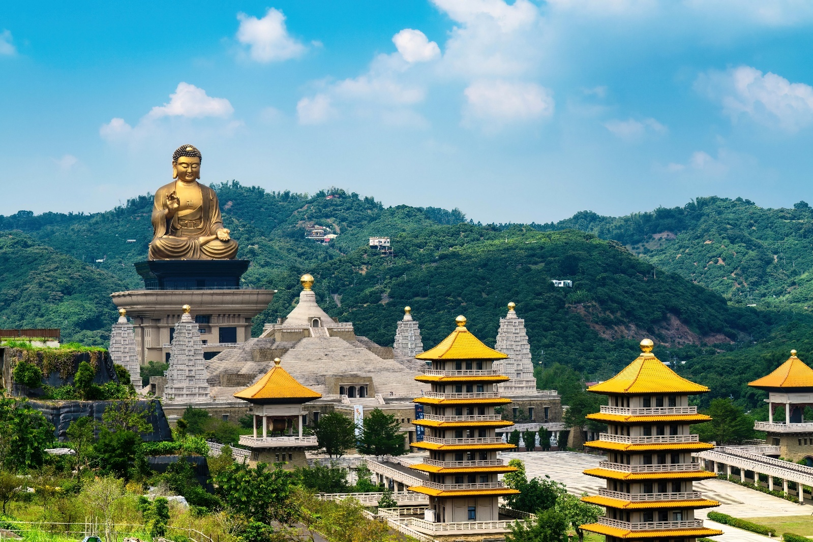
จากนั้นนำท่านชม ศูนย์ผลิตเวชสำอาง JBM โรงงานเพาะพันธุ์เห็ดหนิวจังจือแห่งเดียวในโลก ท่านสามารถเลือกซื้อเพื่อนำไปเป็นของฝากให้กับคนที่ท่านรัก
กลางวัน บริการอาหารกลางวัน ณ ภัตตาคารพื้นเมือง
บ่าย นำท่านสู่ ศูนย์ศิลปะท่าเรือ 2 (The Pier-2 Art Center) เป็นแหล่งรวมงานศิลปะและความคิดสร้างสรรค์ในเมืองเกาสง ไต้หวัน เดิมทีเป็นโกดังเก่าของท่าเรือเกาสงที่ถูกปรับปรุงใหม่ให้กลายเป็นพื้นที่สาธารณะจัดแสดงงานศิลปะ สตรีทอาร์ต ประติมากรรม และจัดกิจกรรมต่างๆ
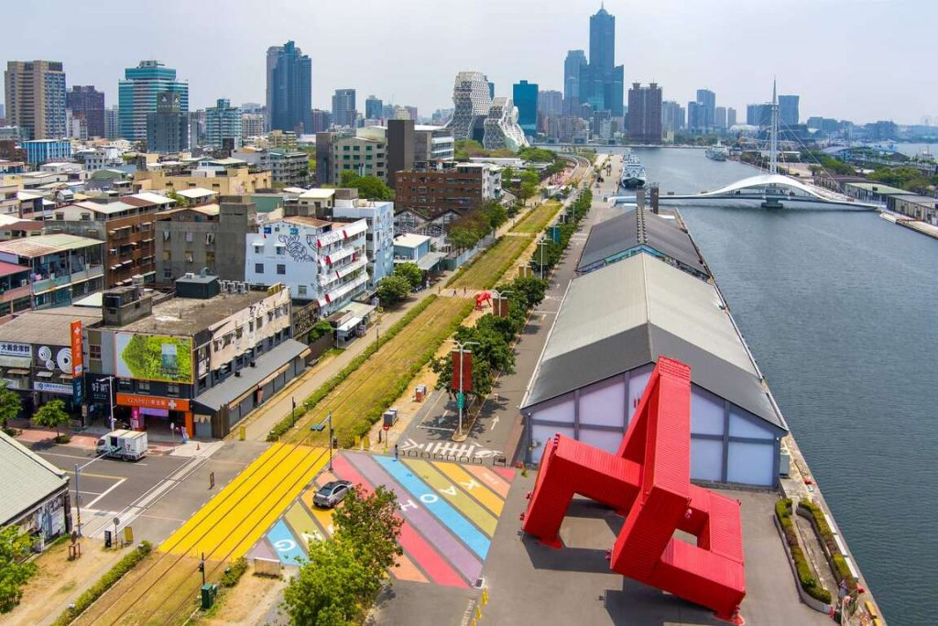
จากนั้นนำท่านสู่ ตลาดนัดกลางคืนรุ่ยเฟิง (Ruifeng Night Market) เป็นตลาดกลางคืนที่ใหญ่และมีชื่อเสียงที่สุดแห่งหนึ่งในเกาสง ที่นี่มีอาหารสตรีทฟู้ดท้องถิ่นหลากหลายเมนู, สินค้าแฟชั่น, และของที่ระลึกมากมายกว่า 1,000 ร้าน เมนูแนะนำอาหารท้องถิ่นและสตรีทฟู้ดที่หลากหลาย เช่น ปลาหมึกย่าง, ไก่ทอด, ชานมไข่มุก และขนมจิ้มต่างๆ
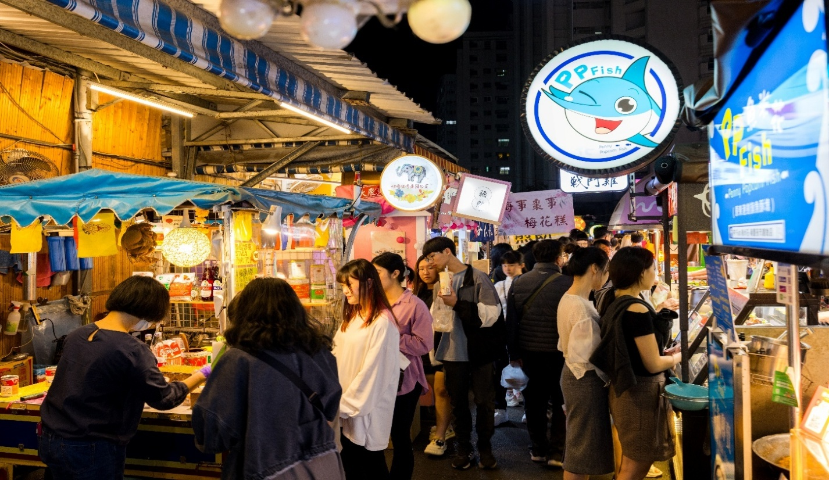
เย็น อิสระอาหารเย็นตามอัธยาศัย ณ ตลาดนัดกลางคืนรุ่ยเฟิง
จากนำท่านเดินทางสู่ โรงแรมที่พัก
ที่พัก โรงแรม KAOHSIUNG HOTEL ระดับ 3 ดาว หรือเทียบเท่า

วันที่สาม เมืองเกาสง - เมืองเจียอี้ - ร้านชา - อุทยานแห่งชาติอาลีซาน (รวมนั่งรถไฟ 1 เที่ยว) - ตลาดนัดกลางคืนเหวินฮั่ว

เช้า บริการอาหารเช้า ณ ห้องอาหารของโรงแรม
นำท่านเดินทางสู่ เมืองเจียอี้ (CHIAYI CITY) เป็นมณฑลที่มีชื่อเสียงอีกเมืองหนึ่งในภาคตะวันตกเฉียงใต้ของไต้หวัน ถูกล้อมรอบด้วยภูเขาด้านหนึ่งและอีกด้านติดกับทะเล มณฑลเจียอี้เป็นเพียงมณฑลเดียวในไต้หวันที่มีถึงสามอุทยานแห่งชาติ โดยทั้ง 3 แห่งนี้ ล้วนมีทัศนียภาพที่โดดเด่นและสวยงาม ตั้งแต่ภูเขาไปจนถึงชายทะเล ทั้งยังเป็นที่ตั้งของยวี่ซัน ยอดเขาที่สูงที่สุดของไต้หวันอีกด้วย ทำให้เจียอี้มีระบบนิเวศทางทะเลที่อุดมสมบูรณ์ เหมาะกับการทำประมงและเพาะเลี้ยงหอยนางรมเป็นอย่างยิ่ง (ใช้เวลาเดินทางประมาณ 2 ชั่วโมง)
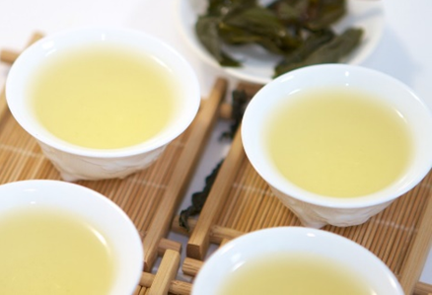
จากนั้นนำท่านชม ร้านชา (Tea Shop) ชาไต้หวันแท้ๆ ที่จะนิยมปลูกกันมากทางแถบอาลีซาน ด้วยสภาพอากาศบนพื้นที่สูงและอากาศที่เย็นตลอดปีของที่นี่ ทำให้ชาที่นี่มีรสชาติดีกลมกล่อม และพันธุ์ชาของที่นี่ยังเป็นพันธุ์ชาที่นำมาปลูกในทางภาคเหนือของประเทศไทยอีกด้วย อิสระชิมชาและเลือกซื้อเป็นของฝากตามอัธยาศัย
กลางวัน บริการอาหารกลางวัน ณ ภัตตาคารพื้นเมือง
บ่าย นําท่านชม อุทยานแห่งชาติอาลีซาน (Alishan National Park) เป็นอุทยานแห่งชาติที่มีชื่อเสียงที่สุดของไต้หวัน อยู่ในเขตเมืองเจียอี้ อยู่สูงจากระดับน้ำทะเล 2,700 เมตร เป็นอุทยานที่มีความสวยงามมากและยังเป็นแหล่งผลิตชาคุณภาพสูงที่ขึ้นชื่อในระดับนานาชาติ นำท่านสักการะ เจ้าพ่อเสือ ศาลเจ้าพ่อเสือกลางอุทยานอาลีซาน นำท่านเดินชม อุทยานตามเส้นทางธรรมชาติโอบล้อมไปด้วยป่าสนอายุหลายร้อยปีไปจนถึงอายุ 2,500 ปี และชมสวนซากุระและดอกกุหลาบพันปี
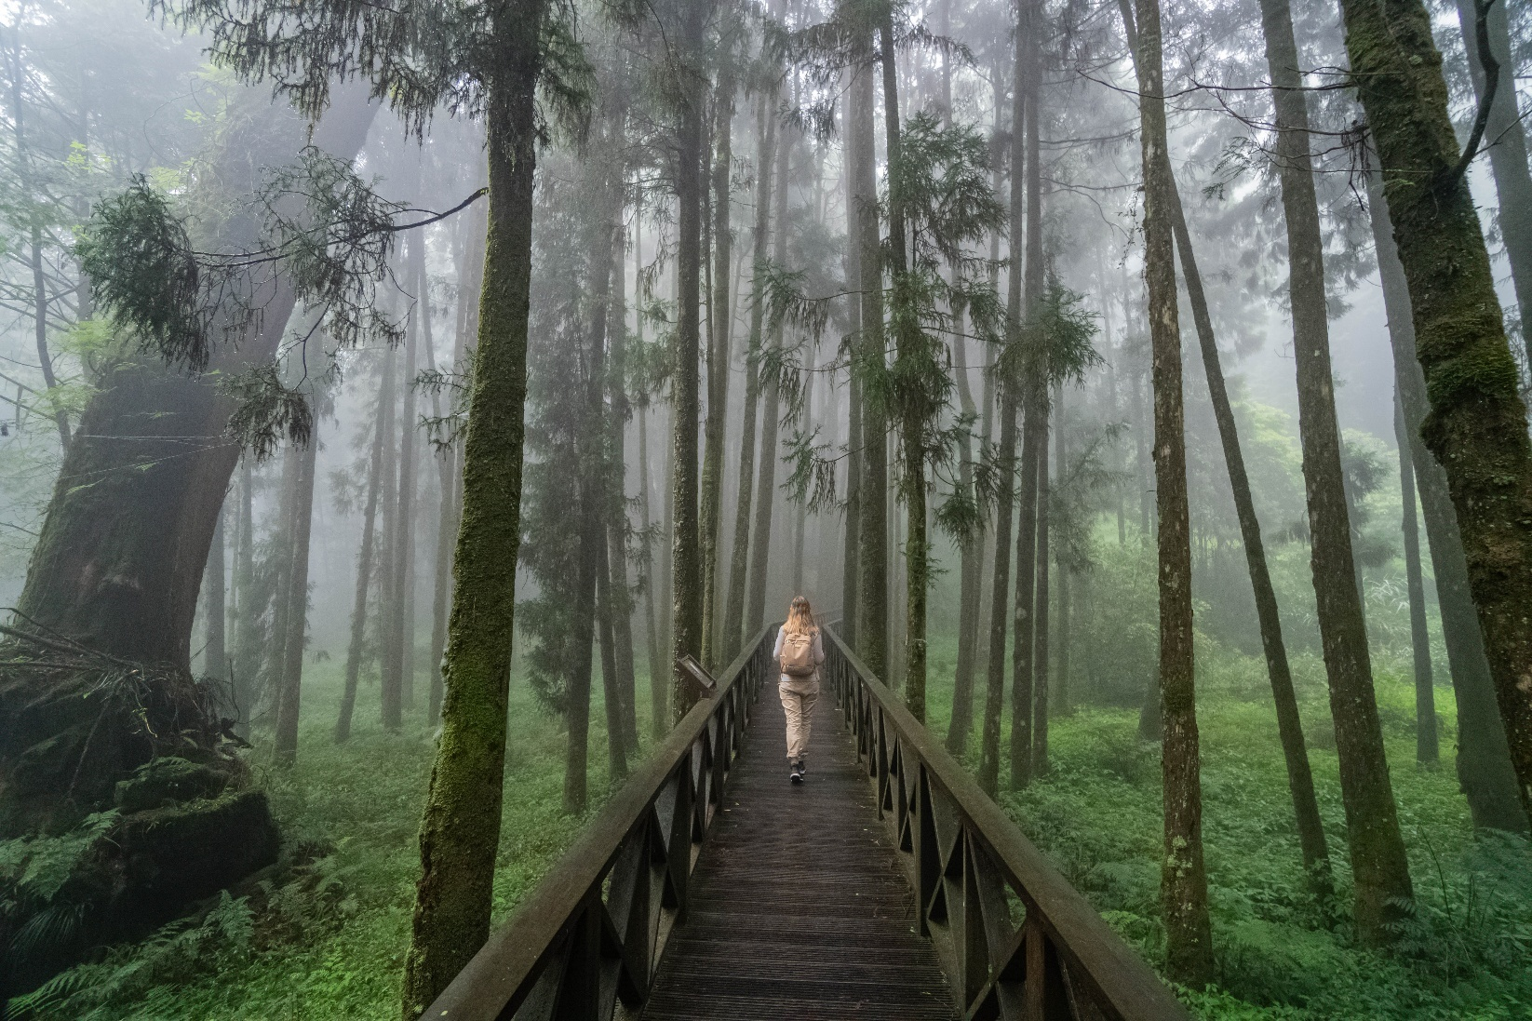

จากนั้นนำท่าน นั่งรถไฟโบราณ ซึ่งทางรถไฟของอาลีซานถือได้ว่าเป็นทางรถไฟโบราณที่ติดอันดับ 1 ใน 3 ทางรถไฟโบราณที่สวยที่สุดในโลก ให้ท่านได้ดื่มด่ำกับธรรมชาติของต้นสนสูงชันที่มีอายุกว่าพันปี ชมซากต้นไม้โบราณแปลกตาและต้นไม้นานาพันธุ์ ซึ่งเป็นอุทยานที่มีความสมบูรณ์อยู่มากตลอดสองข้างทาง (รวมนั่งรถไฟ 1 เที่ยว)
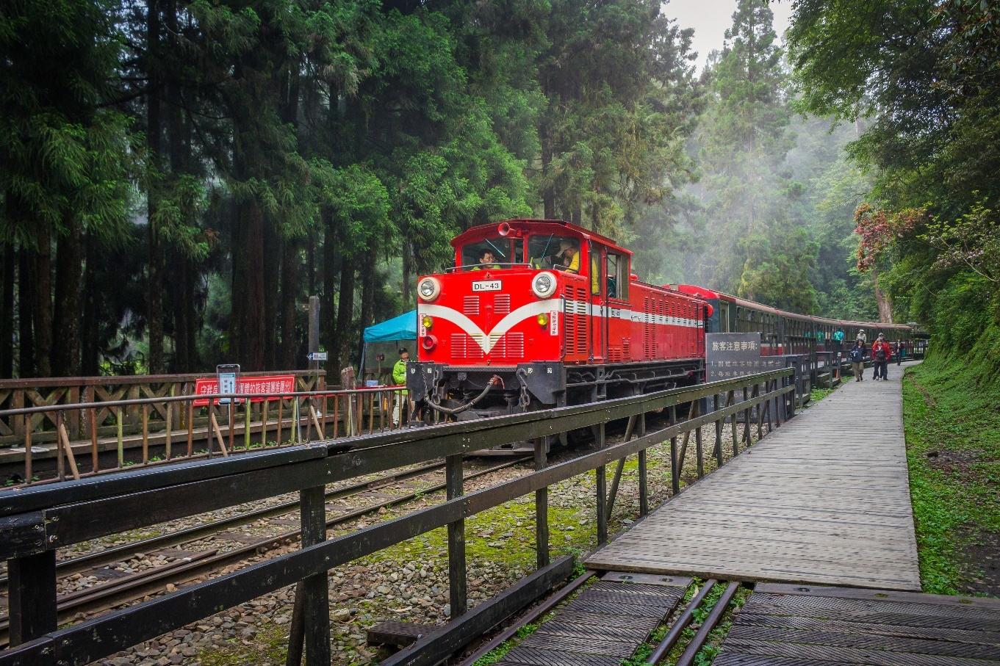

นำท่านช้อปปิ้งตลาดกลางคืนที่ใหญ่ที่สุดของเมืองเจียอี้ ตลาดนัดกลางคืนเหวินฮั่ว (Wenhua Road Night Market) ให้เลือกชิมอาหารและขนมพื้นเมืองแสนอร่อย ที่นี่มีสินค้าท้องถิ่น ให้เลือกช้อปกันอย่างจุใจ โดยทางทิศใต้ของถนน จะมีน้ำพุตั้งอยู่กึ่งกลางตลาด แบ่งถนนออกเป็น 2 เลน สำหรับรถที่วิ่งสัญจรในช่วงกลางวัน และเป็นถนนคนเดินในช่วงกลางคืน
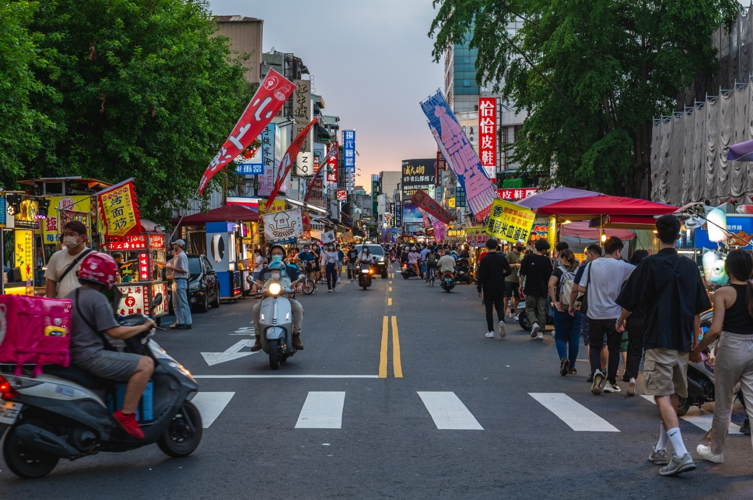

เย็น อิสระอาหารเย็นตามอัธยาศัย ณ ตลาดนัดกลางคืนเหวินฮั่ว
จากนำท่านเดินทางสู่ โรงแรมที่พัก
ที่พัก โรงแรม CHIAYI HOTEL ระดับ 4 ดาว หรือเทียบเท่า

วันที่สี่ เมืองเจียอี้ - ร้านพายสับปะรด - เมืองหนานโถว - ล่องเรือทะเลสาบสุริยันจันทรา - วัดพระถังซัมจั๋ง - วัดเหวินอู่ - เมืองไถจง - ตลาดกลางคืนอี้จง

เช้า บริการอาหารเช้า ณ ห้องอาหารของโรงแรม
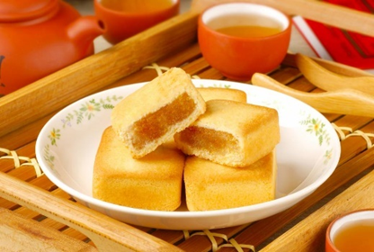
นำทุกท่านแวะชิม ร้านพายสับปะรด (Taiwanese Pineapple Cake) ขนมที่ถือได้ว่ามีแหล่งกำเนิดมาจากเกาะไต้หวัน เนื้อแป้งหอมเนยห่อหุ้มแยมสับปะรด รสชาติมีความหวาน และความมันของเนยเล็กน้อย ผสมกับรสเปรี้ยวของสับปะรด ทำให้มีรสชาติที่กลมกล่อมจนเป็นที่นิยม ด้วยรสชาติที่เป็นเอกลักษณ์ไม่เหมือนใคร ทำให้ขนมพายสับปะรดเป็นขนมที่ขึ้นชื่อของเกาะไต้หวัน ไม่ว่าใครที่ได้มาเยือนก็ต้องซื้อเป็นของฝากติดมือกลับบ้าน นอกจากขนมพายสับปะรดแล้ว ยังมีขนมอีกมากมายให้เลือกชิมและเลือกซื้อ เช่น ขนมพระอาทิตย์ ขนมพายเผือก เป็นต้น อิสระให้ทุกท่านเดินเลือกซื้อขนม
จากนั้นนำท่านเดินทางสู่ เมืองหนานโถว (NANTOU CITY) ตั้งอยู่ใจกลางของเกาะไต้หวัน โดยเป็นเมืองที่มีขนาดใหญ่ที่สุด และเป็นเมืองเดียวของไต้หวันที่ไม่มีเขตติดต่อกับทะเล นอกจากนี้ที่นี่ยังเป็นที่ตั้งของยอดเขายวี่ซานหรือภูเขาหยกซึ่งเป็นภูเขาที่สูงที่สุดในไต้หวัน และสูงที่สุดในภูมิภาคเอเชียตะวันออกเฉียงเหนือ รวมทั้งยอดเขาอื่นๆ อีก 41 ลูก ที่มีความสูงเกิน 3,000 เมตร จึงทำให้เกิดภูมิประเทศทิวเขาสีเขียวกำมะหยี่เป็นลูกคลื่นสลับซับซ้อนงดงาม อันเป็นแหล่งกำเนิดแม่น้ำโจวสุ่ย แม่น้ำที่ยาวที่สุดที่เป็นดั่งเส้นเลือดใหญ่ของไต้หวัน อีกทั้งทะเลสาบสุริยันจันทรา ทะเลสาบที่สวยและเป็นแหล่งท่องเที่ยวที่มีชื่อเสียงที่สุดของไต้หวันเช่นกัน (ใช้เวลาเดินทางประมาณ 2 ชั่วโมง)
กลางวัน บริการอาหารกลางวัน ณ ภัตตาคารพื้นเมือง
บ่าย นำท่าน ล่องเรือทะเลสาบสุริยันจันทรา (Sun Moon Lake) ทะเลสาบน้ำจืดที่ใหญ่ที่สุดในไต้หวัน ตั้งอยู่ในเมืองหยูชี มณฑลหนานโถว ทางตอนกลางของเกาะไต้หวัน ตั้งอยู่สูงเหนือกว่าระดับน้ำทะเลประมาณ 748 เมตร มีพื้นที่ทั้งหมดกว่า 5.4 ตารางกิโลเมตร ล้อมรอบไปด้วยเทือกเขาสูงใหญ่ มีความสูงตั้งแต่ 600 - 2,000 เมตร สลับกันไปจนเกิดเป็นวิวทิวเขาที่สวยงาม จนได้รับการขนานนามว่าเป็น “สวิสเซอร์แลนด์แห่งไต้หวัน” จุดเด่นคือพื้นน้ำสีฟ้าอมเขียวส่องประกายอย่างสวยงาม เมื่อมองในมุมสูง ทางด้านฝั่งตะวันออกมีลักษณะคล้ายกับพระอาทิตย์ และทางด้านตะวันตกจะคล้ายกับพระจันทร์เสี้ยว โดยมีเกาะลาลู เป็นตัวแบ่งอาณาเขตอยู่ตรงกลาง จนกลายเป็นที่มาของชื่อ ทะเลสาบสุริยันจันทรา นอกจากทิวทัศน์ธรรมชาติที่สวยงามแล้ว บริเวณรอบๆ ทะเลสาบยังรายล้อมไปด้วยวัดวาอารามน้อยใหญ่ที่สวยงามอีกหลายแห่ง สถานที่แห่งนี้จึงนับเป็นแหล่งท่องเที่ยวสุดโรแมนติก ยอดนิยมของนักท่องเที่ยวทั่วโลกและคู่รักชาวไต้หวันเป็นอย่างมาก
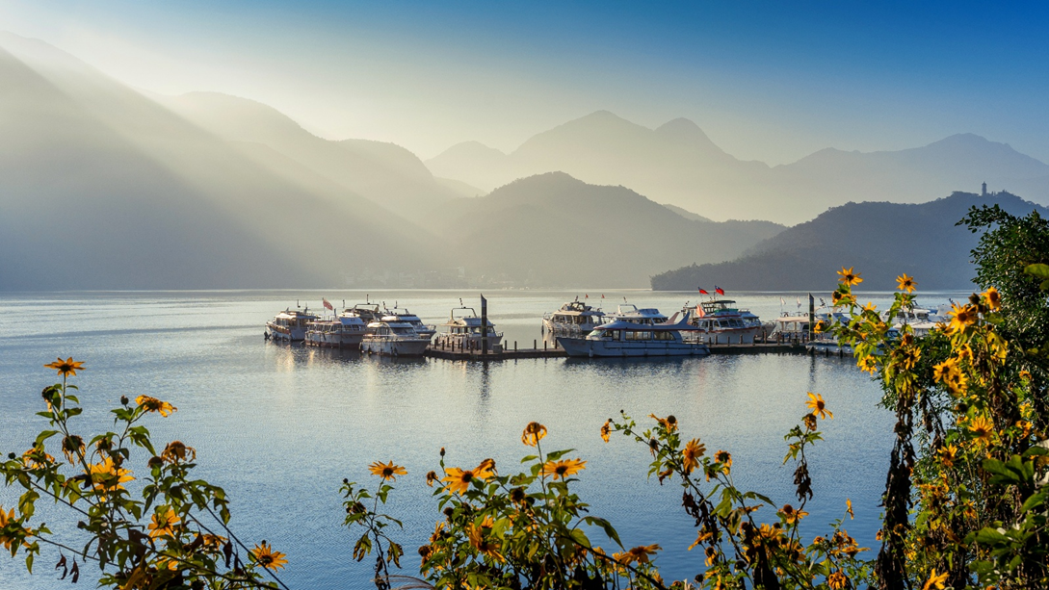

จากนั้นนำท่านเดินทางสู่ วัดพระถังซัมจั๋ง (Xuanguang Temple) นมัสการพระอัฐิของพระพุทธ เข้าที่อันเชิญมาจากชมพูทวีป เป็นอีกวัดหนึ่งที่ต้องมาเยือนหากได้มาที่ทะเลสาบสุริยันจันทรา วัดนี้มีรูปปั้นพระถังซัมจั๋งให้นมัสการ อีกทั้งมีวิวทะเลสาบที่สวยงาม และพิพิธภัณฑ์ที่จัดแสดงประวัติของพระพระถังซัมจั๋ง ภายในวัดมีบรรยากาศที่สวยงามและเงียบสงบ
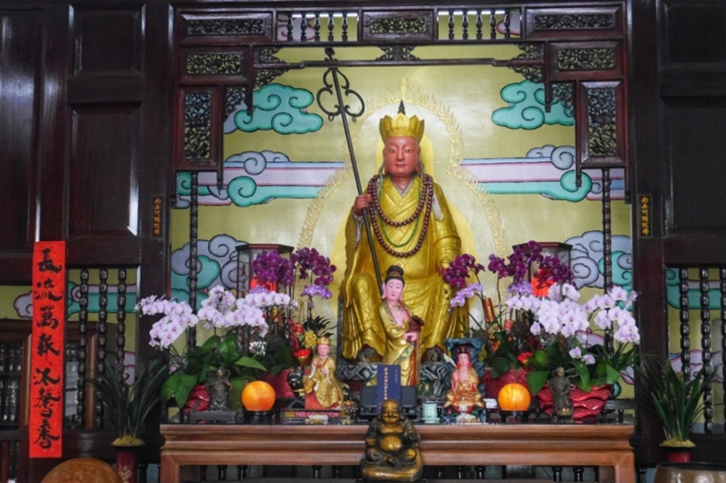

นำท่านเดินทางสู่ วัดเหวินอู่ (Wenwu Temple) นักท่องเที่ยวชาวไทยนิยมเรียกว่า “วัดกวนอู” ตั้งอยู่ด้านเหนือของทะเลสาบสุริยันจันทรา เป็นวัดศักดิ์สิทธ์อีกแห่งหนึ่งของไต้หวัน สถาปัตยกรรมการออกแบบของวิหารและการเลือกใช้สีจะคล้ายคลึงกับพระราชวังต้องห้ามกู้กงในเมืองปักกิ่ง ประเทศจีน ด้านหน้าทางเข้าวัดจะมีสิงโตหินอ่อน 2 ตัว ซึ่งมีมูลค่าตัวละ 1 ล้านเหรียญไต้หวัน ภายในจะเป็นที่ประดิษฐานรูปปั้นของศาสดาขงจื้อ เทพเจ้าแห่งปัญญา และเทพกวนอู เทพเจ้าแห่งความซื่อสัตย์ ประชาชนชาวไต้หวันนับถือองค์เทพเจ้ากวนอูเป็นอย่างมากเพราะมีความเชื่อว่าเทพเจ้ากวนอูเป็นภาคหนึ่งขององค์เง็กเซียนฮ้องเต้ ที่จุติลงมาโปรดสัตว์ เชื่อกันว่าบารมีของท่านสามารถขจัดภูตผี ปีศาจ คลาดแคล้วจากอันตรายเเละช่วยหนุนให้กิจการเจริญรุ่งเรือง
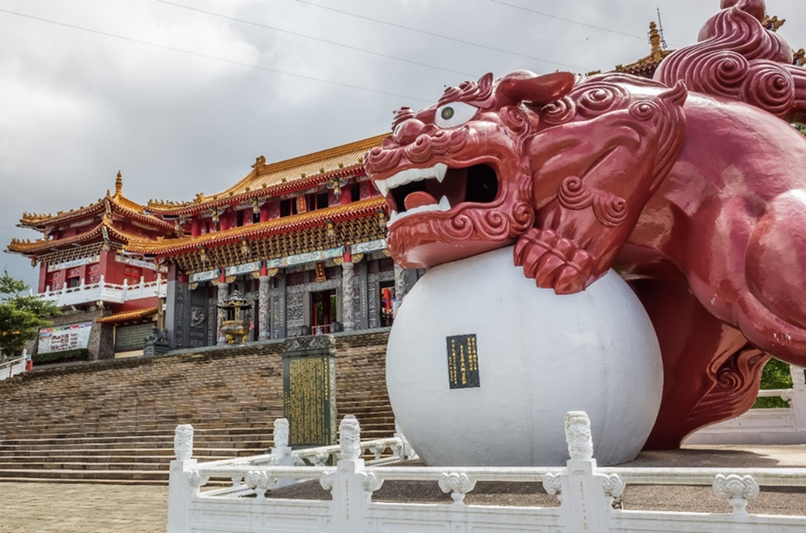

จากนั้นนำท่านเดินทางสู่ เมืองไถจง (TAICHUNG CITY) เมืองใหญ่อันดับสองของไต้หวัน มีสภาพอากาศที่อบอุ่นน่าเที่ยวตลอดทั้งปี โดยมีอุณหภูมิเฉลี่ย 22.4 องศาเซลเซียสเท่านั้น นอกจากที่นี่จะเป็นแหล่งอุตสาหกรรมและการค้าที่สำคัญของไต้หวันแล้ว ยังเป็นเมืองที่มีวัฒนธรรมและประวัติศาสตร์ที่น่าสนใจ ผู้คนที่เป็นมิตรกับนักท่องเที่ยว และทิวทัศน์ที่สวยงามไม่แพ้ที่ใดในไต้หวัน (ใช้เวลาเดินทางประมาณ 1 ชั่วโมง)
นำท่านเดินทางสู่ ตลาดกลางคืนอี้จง (Yizhong Street Night Market) ที่นี่มีทั้งร้านอาหาร ของกิน ร้านเสื้อผ้า ร้านรองเท้า รวมไปถึงห้างสรรพสินค้า มีแต่ของกินของขึ้นชื่อที่ใต้หวันเยอะแยะมากมาย ให้ท่านได้เลือกช้อปเลือกซื้อกันได้ตามอัธยาศัย
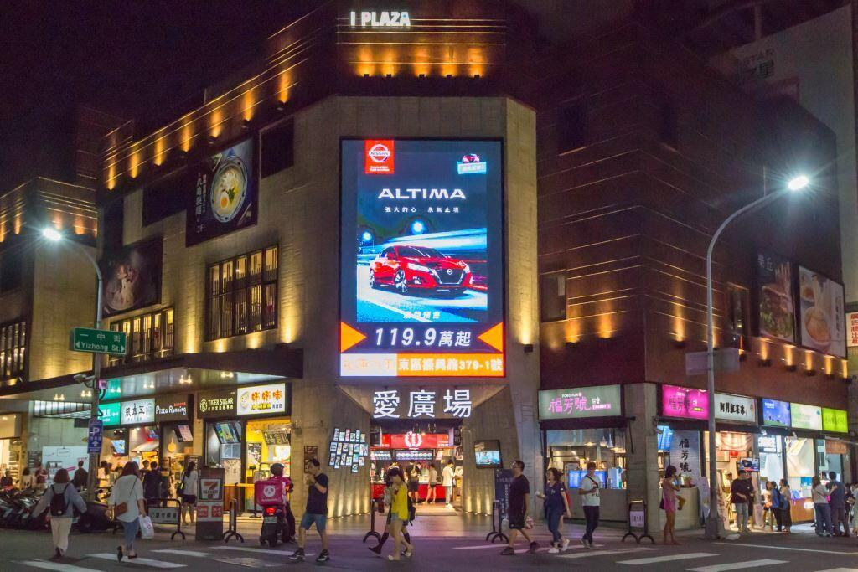

เย็น อิสระอาหารเย็นตามอัธยาศัย ณ ตลาดกลางคืนอี้จง
ที่พัก โรงแรม TAICHUNG HOTEL ระดับ 4 ดาว หรือเทียบเท่า

วันที่ห้า เมืองไถจง - ร้านไอศกรีมมิยาฮาร่า (ไม่รวมค่าไอศกรีม) - โรงละครแห่งชาติไถจง (ถ่ายรูปด้านนอก) -
หมู่บ้านสายรุ้ง - ท่าอากาศยานนานาชาติไถจง (เมืองไถจง) - ท่าอากาศยานนานาชาติดอนเมือง

เช้า บริการอาหารเช้า ณ ห้องอาหารของโรงแรม
นำท่านเดินทางสู่ ร้านไอศกรีมมิยาฮาร่า (Miyahara Ice cream) เป็นร้านไอศกรีมที่มีชื่อเสียงมากในเมืองไถจง ในสมัยที่ญี่ปุ่นปกครองไต้หวัน ตึกนี้เป็นคลินิกจักษุที่ใหญ่ที่สุดในเมืองไถจง สร้างขึ้นโดยชาวญี่ปุ่นนามว่า มิยาฮาร่า ทาเคโอะ โดยไม่ได้มีเรื่องราวของไอศกรีมมาก่อนหน้านี้ พอหมดยุคญี่ปุ่นกลับไป ที่นี่ได้ถูกใช้เป็นสาธารณสุขต่อมาก็ถูกทิ้งร้าง เจ้าของร้านขนมชื่อดัง DAWN CAKE ได้ซื้อตึกนี้แล้วรีโนเวทใหม่ตกแต่งภายในเหมือนฉากในหนังเรื่องแฮรี่พอตเตอร์ทำให้ได้รับความสนใจเป็นอย่างมาก ด้านในขายของที่ระลึก ขนม พาย ช็อคโกแลต ด้านนอกแบ่งเป็นล็อกขายไอศกรีมและขายชา (ไม่รวมค่าไอศกรีม)
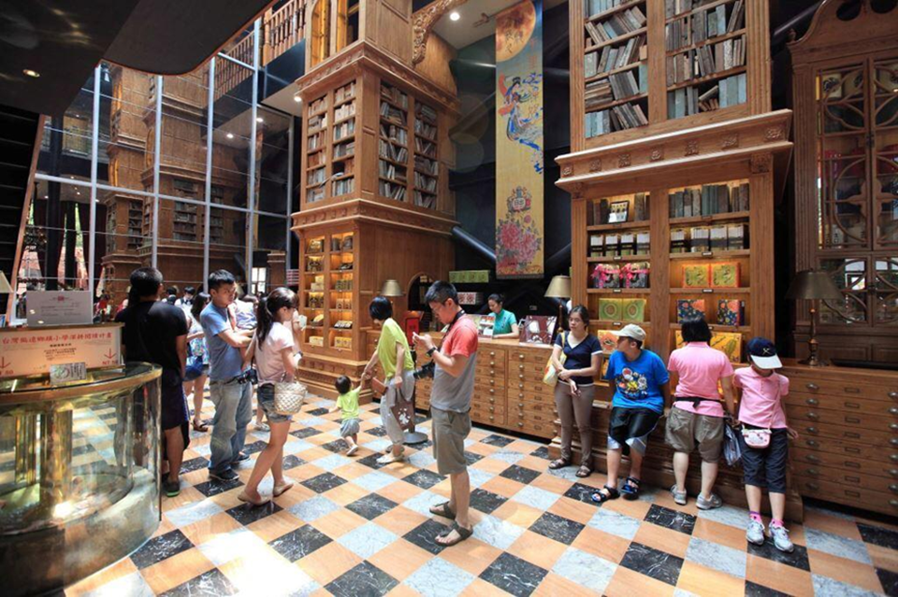
จากนั้นนำท่านถ่ายรูปด้านนอก โรงละครแห่งชาติไถจง (National Taichung Theater) ตั้งอยู่ในเขตซีถุน เมืองไถจง ถือเป็นพื้นที่จัดแสดงศิลปะขนาดใหญ่ ถูกออกแบบโดยสถาปนิกชาวญี่ปุ่นชื่อดัง โทโย อิโตะ (Ito Toyo) เจ้าของรางวัล Pritzker (รางวัลอันดับหนึ่งของวงการสถาปัตยกรรมโลก) ภายในอาคารประกอบด้วยโรงละคร 3 แห่ง รวมถึงพื้นที่อเนกประสงค์ “Corner Salon” และสวนลอยฟ้า (Rooftop Sky Garden) จึงทำให้โรงละครแห่งชาติไถจงสวยงาม มีเอกลักษณ์ไม่ซ้ำใคร นับว่าเป็นแลนด์มาร์กอีกหนึ่งแห่งของเมืองไถจง
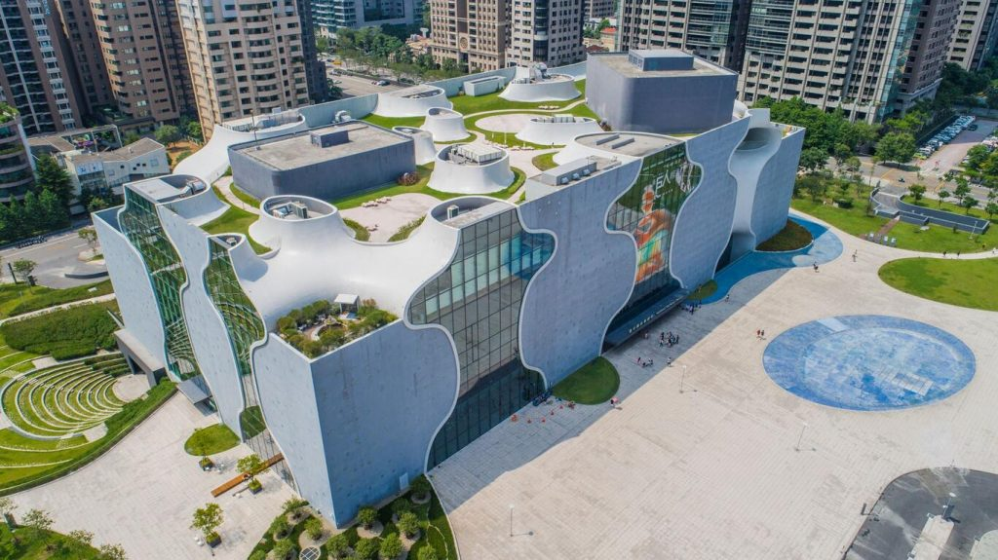

กลางวัน บริการอาหารกลางวัน ณ ภัตตาคาร (เมนูพิเศษ บุฟเฟ่ต์ชาบู)
บ่าย นำท่านสู่ หมู่บ้านสายรุ้ง (Rainbow Village) เดิมเป็นหมู่บ้านเก่าของทหารผ่านศึก ในช่วงที่อาคารกำลังถูกรื้อถอน ทหารเก่า หวง หย่งฟู่ (Huang Yung-Fu) หรือ “คุณตาสายรุ้ง” ได้เข้ามาชุบชีวิตอาคาร ด้วยการทาสีอาคารบ้านเรือนทั้งหมดใหม่ให้มีสีสันสดใส จนทำให้ที่นี่กลายเป็นแหล่งท่องเที่ยวยอดนิยมประจำเมืองไถจง
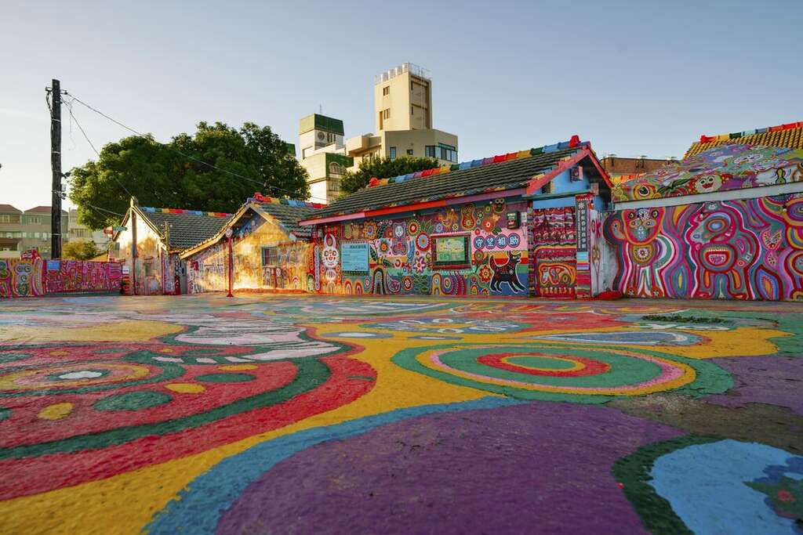

สมควรแก่เวลานำท่านเดินทางสู่ ท่าอากาศยานนานาชาติไถจง (เมืองไถจง) เพื่อเดินทางกลับสู่ ประเทศไทย
18.50 น. ออกเดินทางสู่ กรุงเทพฯ ประเทศไทย โดยสายการบิน ไทยไลอ้อนแอร์ (SL) เที่ยวบินที่ SL7349 (ไม่มีบริการอาหารและเครื่องดื่มบนเครื่องบิน)
21.35 น. เดินทางถึง ท่าอากาศยานนานาชาติดอนเมือง โดยสวัสดิภาพ พร้อมความประทับใจ
